ΒΟΥΛΗ ΤΩΝ ΕΛΛΗΝΩΝ ΑΠΟΣΠΑΣΜΑ
Πρωτ._________ Από τα επίσημα Πρακτικά της ΞΓ’, 28 Νοεμβρίου 2000,
Αριθμ. Συνεδρίασης της Ολομέλειας της Βουλής, στην οποία
Διεκπ.________ ψηφίστηκε το παρακάτω σχέδιο νόμου:

Κύρωση της Συμφωνίας μεταξύ της Κυβέρνησης της Ελληνικής Δημοκρατίας και της Κυβέρνησης της Δημοκρατίας της Αλβανίας για συνεργασία στον τομέα του τουρισμού

Άρθρο πρώτο
Κυρώνεται και έχει την ισχύ, που ορίζει το άρθρο 28 παρ. 1 του Συντάγματος, η Συμφωνία μεταξύ της Κυβέρνησης της Ελληνικής Δημοκρατίας και της Κυβέρνησης της Δημοκρατίας της Αλβανίας για συνεργασία στον τομέα του τουρισμού, που υπογράφηκε στην Αθήνα στις 22 Δεκεμβρίου 1999, της οποίας το κείμενο σε πρωτότυπο στην αγγλική γλώσσα και σε μετάφραση στην ελληνική έχει ως εξής:
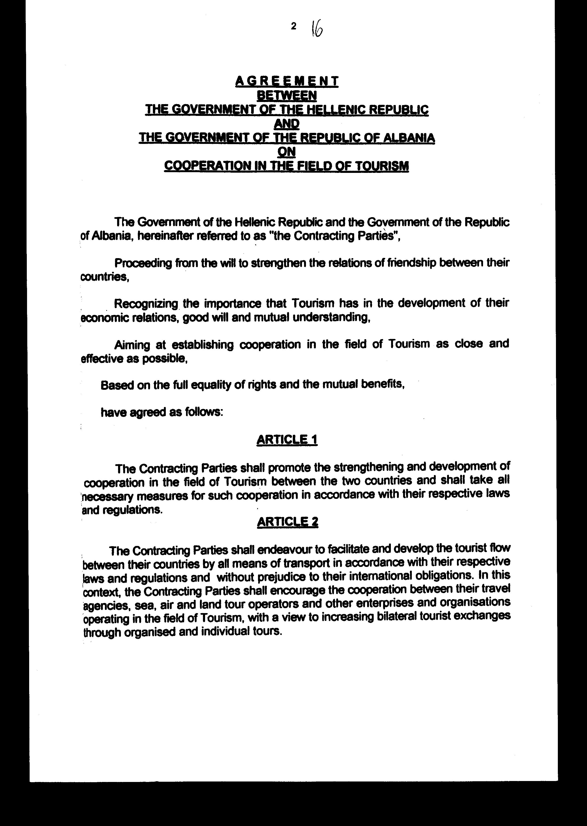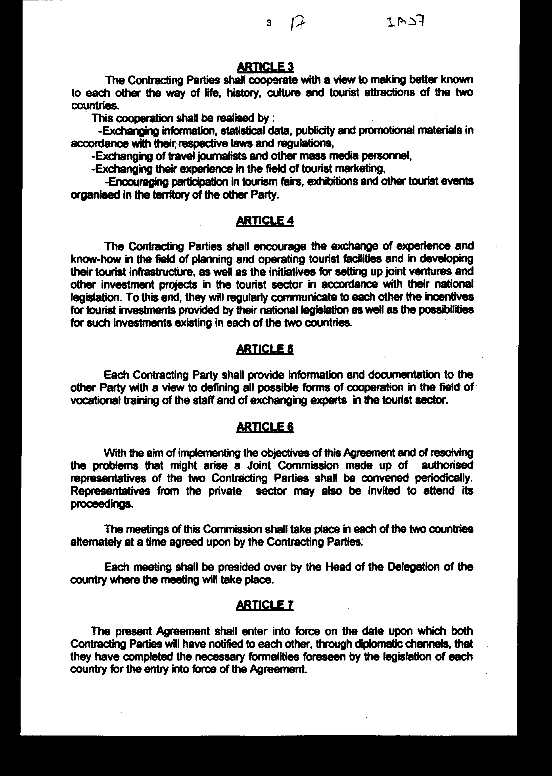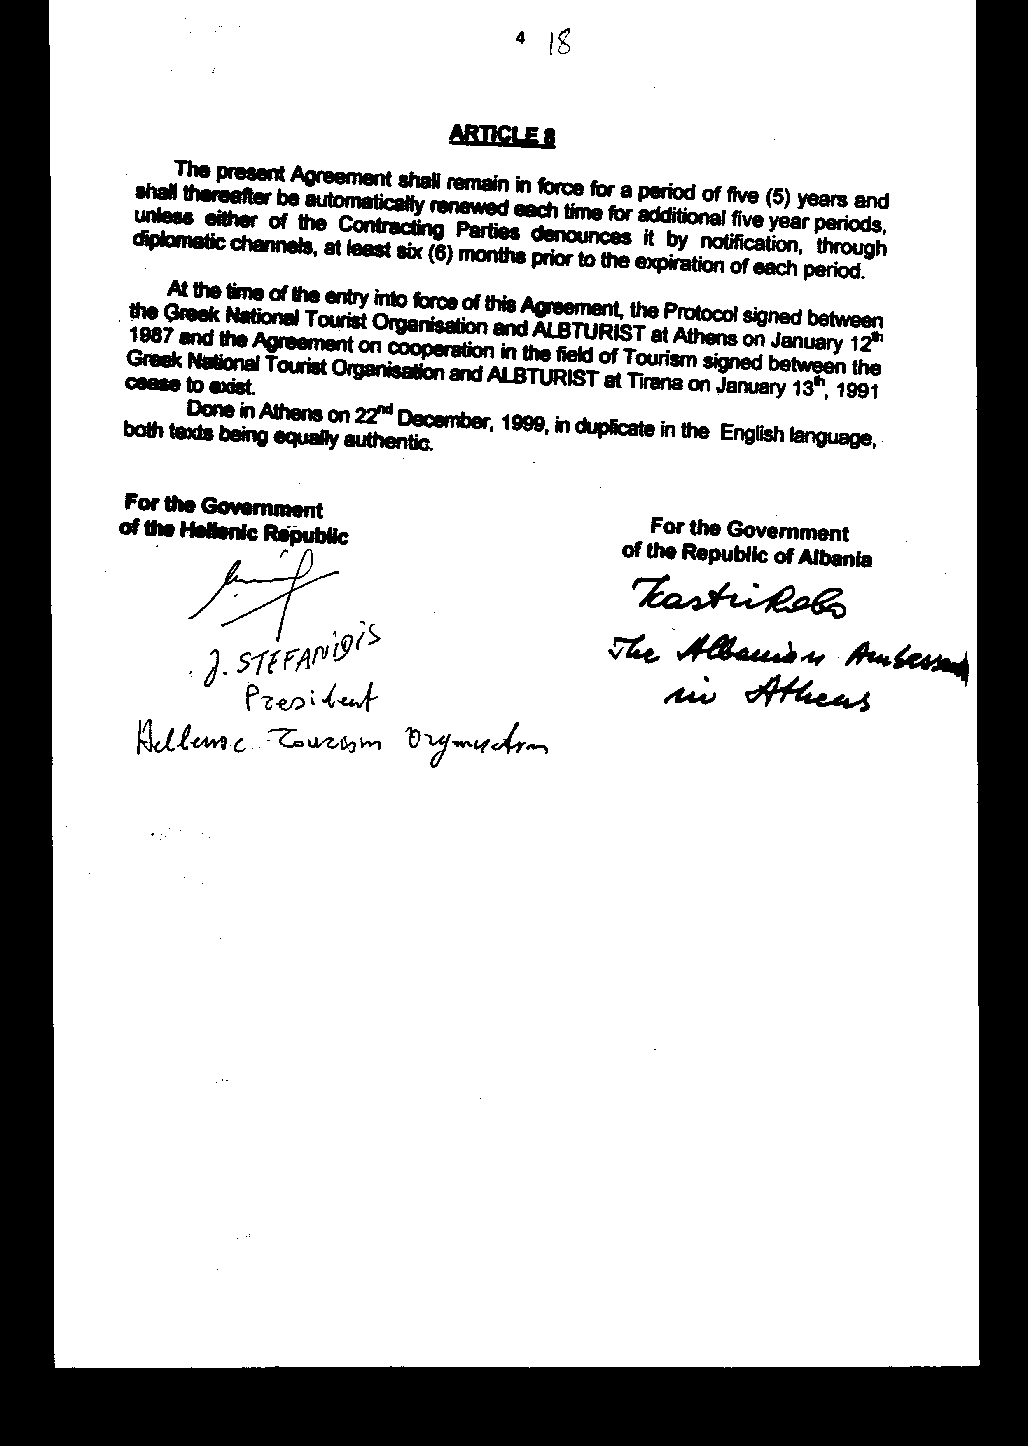
ΣΥΜΦΩΝΙΑ
ΜΕΤΑΞΥ ΤΗΣ ΚΥΒΕΡΝΗΣΗΣ ΤΗΣ ΕΛΛΗΝΙΚΗΣ
ΔΗΜΟΚΡΑΤΙΑΣ ΚΑΙ ΤΗΣ ΚΥΒΕΡΝΗΣΗΣ ΤΗΣ
ΔΗΜΟΚΡΑΤΙΑΣ ΤΗΣ ΑΛΒΑΝΙΑΣ ΓΙΑ ΣΥΝΕΡΓΑΣΙΑ
ΣΤΟΝ ΤΟΜΕΑ ΤΟΥ ΤΟΥΡΙΣΜΟΥ
Η Κυβέρνηση της Ελληνικής Δημοκρατίας και η Κυβέρνηση της Δημοκρατίας της Αλβανίας, στο εξής αναφερόμενες ως «τα Συμβαλλόμενα Μέρη»,
ΚΙΝΟΥΜΕΝΕΣ από την επιθυμία να ενισχύσουν τις σχέσεις φιλίας μεταξύ των δύο χωρών,
ΑΝΑΓΝΩΡΙΖΟΝΤΑΣ τη σημασία του τουρισμού στην ανάπτυξη των οικονομικών τους σχέσεων, της καλής θέλησης και της αλληλοκατανόησης,
ΣΤΟΧΕΥΟΝΤΑΣ στην καθιέρωση της στενότερης και αποτελεσματικότερης δυνατής συνεργασίας στον τομέα του τουρισμού,
ΣΤΗ ΒΑΣΗ της πλήρους ισότητας δικαιωμάτων και του αμοιβαίου συμφέροντος,
ΣΥΜΦΩΝΗΣΑΝ ΤΑ ΑΚΟΛΟΥΘΑ:
ΑΡΘΡΟ 1
Τα Συμβαλλόμενα Μέρη θα προαγάγουν την ενίσχυση και ανάπτυξη της συνεργασίας μεταξύ των δύο χωρών στον τομέα του τουρισμού και θα λάβουν όλα τα απαραίτητα μέτρα για τη συνεργασία αυτή, σύμφωνα με την οικεία νομοθεσία και τους κανονισμούς τους.

ΑΡΘΡΟ 2
Τα Συμβαλλόμενα Μέρη θα προσπαθήσουν να διευκολύνουν και να αυξήσουν την τουριστική κίνηση μεταξύ των δύο χωρών με όλα τα μεταφορικά μέσα, σύμφωνα με την οικεία νομοθεσία και τους κανονισμούς τους και με την επιφύλαξη των διεθνών υποχρεώσεων τους. Στο πλαίσιο αυτό, τα Συμβαλλόμενα Μέρη θα ενθαρρύνουν τη συνεργασία μεταξύ των πρακτορείων ταξιδιών τους, των τουριστικών επιχειρήσεων προσφοράς θαλάσσιων, αεροπορικών και χερσαίων ταξιδιών και άλλων επιχειρήσεων και οργανισμών που δραστηριοποιούνται στον τομέα του τουρισμού, με σκοπό την αύξηση των διμερών τουριστικών ανταλλαγών μέσω οργανωμένων και ιδιωτικών ταξιδιών.
ΑΡΘΡΟ 3
Τα Συμβαλλόμενα Μέρη θα συνεργασθούν με σκοπό την καλύτερη ενημέρωση του καθενός για τον τρόπο ζωής, την ιστορία, τον πολιτισμό και τα τουριστικά ενδιαφέροντα της άλλης χώρας.
Η συνεργασία αυτή θα πραγματοποιηθεί μέσω:
- Ανταλλαγής πληροφοριών, στατιστικών στοιχείων και διαφημιστικού υλικού σύμφωνα με την οικεία νομοθεσία και τους κανονισμούς τους.
- Ανταλλαγής δημοσιογράφων που καλύπτουν τον τομέα του τουρισμού και άλλων μελών του προσωπικού των μέσων μαζικής ενημέρωσης.
- Ανταλλαγής πείρας στον τομέα του τουριστικού μάρκετινγκ.
- Ενθάρρυνσης της συμμετοχής σε τουριστικές πανηγύρεις, εκθέσεις και άλλες τουριστικές εκδηλώσεις που διοργανώνονται στο έδαφος του κάθε Μέρους.

ΑΡΘΡΟ 4
Τα Συμβαλλόμενα Μέρη θα ενθαρρύνουν την ανταλλαγή πείρας και τεχνογνωσίας στον τομέα του σχεδιασμού και της εκμετάλλευσης τουριστικών εγκαταστάσεων και της ανάπτυξης της τουριστικής υποδομής τους, καθώς και τις πρωτοβουλίες σύστασης κοινοπραξιών και άλλων επενδυτικών προγραμμάτων στον τουριστικό τομέα σύμφωνα με την εθνική τους νομοθεσία. Πα το σκοπό αυτόν, κάθε Συμβαλλόμενο Μέρος θα κοινοποιεί στο άλλο τα κίνητρα τουριστικών επενδύσεων που προβλέπονται από την εθνική του νομοθεσία, καθώς και τις υφιστάμενες δυνατότητες πραγματοποίησης τέτοιων επενδύσεων στη χώρα του.

ΑΡΘΡΟ 5
Κάθε Συμβαλλόμενο Μέρος θα παρέχει στο άλλο Μέρος πληροφορίες και έγγραφα με σκοπό τον προσδιορισμό όλων των πιθανών μορφών συνεργασίας στον τομέα της επαγγελματικής κατάρτισης του προσωπικού και της ανταλλαγής ειδικών στον τουριστικό τομέα.

ΑΡΘΡΟ 6
Με σκοπό την υλοποίηση των στόχων της παρούσας Συμφωνίας και την επίλυση των προβλημάτων που μπορούν να προκύψουν, θα συγκαλείται περιοδικά Μικτή Επιτροπή, αποτελούμενη από εξουσιοδοτημένους αντιπροσώπους των δύο Συμβαλλόμενων Μερών. Τις εργασίες της μπορούν να προσκαλούνται να παρακολουθήσουν και εκπρόσωποι του ιδιωτικού τομέα.
Οι συνεδριάσεις αυτής της Επιτροπής θα πραγματοποιούνται σε καθεμιά από τις δύο χώρες εναλλάξ, σε χρονική στιγμή που θα συμφωνείται από τα Συμβαλλόμενα Μέρη.
Κάθε συνεδρίασης θα προεδρεύει ο Επικεφαλής της Αντιπροσωπείας της χώρας όπου θα πραγματοποιείται η συνεδρίαση.

ΑΡΘΡΟ 7
Η παρούσα Συμφωνία θα τεθεί σε ισχύ την ημερομηνία την οποία τα δύο Συμβαλλόμενα Μέρη θα ανακοινώσουν το ένα στο άλλο, δια της διπλωματικής οδού, ότι έχουν ολοκληρώσει τις απαραίτητες τυπικές διαδικασίες που προβλέπονται από τη νομοθεσία της κάθε χώρας για να τεθεί σε ισχύ η Συμφωνία.

ΑΡΘΡΟ 8
Η παρούσα Συμφωνία θα παραμείνει σε ισχύ για περίοδο πέντε (5) ετών και στο εξής θα ανανεώνεται αυτόματα, κάθε φορά για πρόσθετη πενταετή περίοδο, εκτός αν κάποιο από τα δύο Συμβαλλόμενα Μέρη καταγγείλει τη Συμφωνία αποστέλλοντας σχετική ειδοποίηση, δια της διπλωματικής οδού, τουλάχιστον έξι (6) μήνες πριν από τη λήξη κάθε περιόδου.
Τη στιγμή που θα τεθεί σε ισχύ η παρούσα Συμφωνία θα παύσουν να υφίστανται το Πρωτόκολλο που υπεγράφη μεταξύ του Ελληνικού Οργανισμού Τουρισμού και της ALBTOURIST στην Αθήνα στις 12 Ιανουαρίου 1987 και η Συμφωνία Συνεργασίας στον Τομέα του Τουρισμού που υπεγράφη μεταξύ του Ελληνικού Οργανισμού Τουρισμού και της ALBTOURIST στα Τίρανα στις 13 Ιανουαρίου 1991.

Έγινε στην Αθήνα στις 22 Δεκεμβρίου 1999 σε δύο αντίτυπα στην αγγλική γλώσσα. Και τα δύο κείμενα είναι εξίσου αυθεντικά.

Για την Κυβέρνηση Για την Κυβέρνηση
της Ελληνικής της Δημοκρατίας
Δημοκρατίας της Αλβανίας
(υπογραφή) (υπογραφή)
Ι. ΣΤΕΦΑΝΙΔΗΣ
Πρόεδρος του Πρεσβευτής της Αλβανίας
Ελληνικού Οργανισμού στην Αθήνα
Τουρισμού

Άρθρο δεύτερο
Τα Πρωτόκολλα – Πρακτικά που καταρτίζονται από τη Μικτή Επιτροπή του άρθρου 6 της Συμφωνίας εγκρίνονται με κοινή πράξη των αρμόδιων κατά περίπτωση Υπουργών.

Άρθρο τρίτο
Η ισχύς του παρόντος νόμου αρχίζει από τη δημοσίευσή του στην Εφημερίδα της Κυβερνήσεως και της Συμφωνίας που κυρώνεται από την πλήρωση των προϋποθέσεων του άρθρου 7 αυτής.

Αθήνα,………….2000
Ο ΠΡΟΕΔΡΟΣ ΤΗΣ ΒΟΥΛΗΣ
ΑΠΟΣΤΟΛΟΣ ΧΡ. ΚΑΚΛΑΜΑΝΗΣ

Ο ΓΕΝΙΚΟΣ ΓΡΑΜΜΑΤΕΑΣ Ο ΠΡΟΪΣΤΑΜΕΝΟΣ ΤΗΣ
ΤΗΣ ΒΟΥΛΗΣ ΔΙΕΥΘΥΝΣΗΣ
ΝΟΜΟΘΕΤΙΚΟΥ ΕΡΓΟΥ α.α.

ΠΑΝΑΓΙΩΤΗΣ Θ. ΤΖΩΡΤΖΟΠΟΥΛΟΣ ΙΩΑΝΝΗΣ ΖΩΓΡΑΦΟΣ

